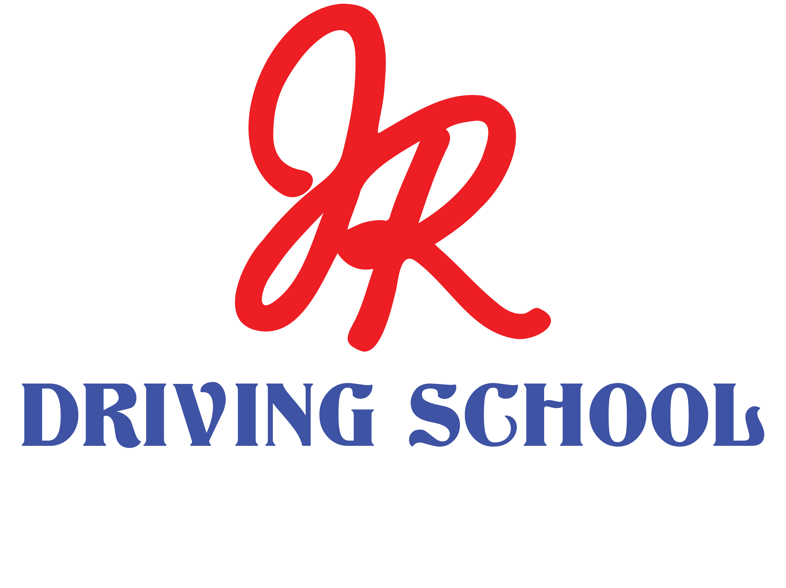
CONDUCCIÓN DEFENSIVA — CUESTIONARIO RÁPIDO
El sistema LLLC • 20 preguntas

Nombre: ____________________________ | Fecha: ______________ | Puntuación: _______ / 20
Instrucciones: Lea cada pregunta y encierre en un círculo la letra de la mejor respuesta. Luego escriba esa letra en la línea de la derecha. Hay una sola respuesta correcta por pregunta.

1. ¿Qué significa “LLLC”? | ____
A. Mirar, escuchar, aprender, cuidar
B. Mirar adelante, mirar alrededor, dejar espacio, comunicar
C. Luces, carriles, límites, precaución

2. ¿Cuántos segundos hacia adelante debe observar la carretera? | ____
A. 3 segundos
B. 15 segundos
C. 60 segundos

3. ¿Cuál es la distancia mínima segura de seguimiento con buen tiempo? | ____
A. 1 segundo
B. 3 segundos
C. Medio segundo

4. Si empieza a llover, debe dejar… | ____
A. Más espacio
B. Menos espacio
C. El mismo espacio
5. Antes de cambiar de carril, debe revisar su… | ____
A. Radio
B. Punto ciego
C. Teléfono
6. ¿Con qué frecuencia debe mirar los espejos? | ____
A. Cada 5–8 segundos
B. Una vez por viaje
C. Solo al estacionar

7. Una luz verde siempre significa que es seguro avanzar. | ____
A. Verdadero
B. Falso

8. ¿Está bien enviar un mensaje rápido si conduce con rapidez? | ____
A. Sí
B. No

9. En la punta del triángulo de seguridad está… | ____
A. 300 hábitos riesgosos
B. 1 choque grave
C. 29 choques menores

10. En la teoría de seguridad 300:29:1, ¿qué representa el número 300? | ____
A. 300 choques graves
B. 300 pequeños hábitos riesgosos y casi choques
C. 300 millas recorridas

11. ¿Cuándo debe activar la señal de giro? | ____
A. Mientras gira
B. Con anticipación, antes de girar
C. Después de girar

12. Un vehículo lo sigue muy cerca. ¿Debe frenar para intimidarlo? | ____
A. Sí, para darle una lección
B. No, deje más espacio adelante

13. ¿Debe establecer contacto visual con quienes cruzan la calle? | ____
A. Sí
B. No

14. A 60 mph, ¿qué distancia recorre su vehículo por segundo? | ____
A. Aproximadamente 10 pies
B. Aproximadamente 88 pies
C. Aproximadamente 5 pies

15. ¿Es bueno fijar la vista en un punto por mucho tiempo al conducir? | ____
A. Sí
B. No, mantenga la mirada en movimiento

16. ¿En cuántos lados del vehículo debe conservar espacio? | ____
A. Solo adelante
B. Los seis lados
C. Solo atrás

17. Al detenerse detrás de un vehículo, debe poder ver… | ____
A. Los neumáticos traseros tocando el pavimento
B. Las letras de la placa
C. El asiento trasero

18. En una intersección, debe mirar… | ____
A. Solo hacia adelante
B. Izquierda, derecha y otra vez izquierda
C. Hacia abajo, al tablero

19. ¿Cuál es la mejor forma de manejar la idea “siempre lo hago y nunca pasa nada”? | ____
A. Confiar en su suerte
B. Abandonar el hábito riesgoso de todos modos
20. ¿Por qué conducimos a la defensiva? | ____
A. Para ir más rápido
B. Para protegerse y proteger a quienes lo rodean
C. Para ahorrar combustible

